Муниципальное бюджетное общеобразовательное учреждение
«Анастасьевская средняя общеобразовательная школа»

Портфолио
профессиональной деятельности
Парафейниковой Екатерины Алексеевны
учитель математики

село Анастасьевка, Шегарский район
2015

Оглавление

Общие сведения……………………………………………………………..

Самоанализ профессиональной педагогической деятельности………

Результаты профессиональной педагогической деятельности……….

Методическая деятельность……………………………………………….

Инновационная (опытно - экспериментальная) деятельность…………

Методические разработки………………………………………………….

Приложение

2. Общие сведения
Данный раздел включает в себя следующую информацию:
- Парафейникова Екатерина Алексеевна
- 20.12.1962
- Муниципальное бюджетное общеобразовательное учреждение «Анастасьевская средняя общеобразовательная школа»
- Учитель математики, 1986 года
- Томский государственный университет, механико- математический факультет, специальность математика, квалификация математик. преподаватель, 1986г.

Первая квалификационная категория, 22.03.2001г.

№ | Сведения о повышении квалификации | №, дата выдачи документа | продолжительность курсов | полное наименование ОУ
1 | «Совершенствование методики преподавания математики, физики в условиях ФГОС»  Итоговая работа: «Создание сценария занятия с использованием эвристической технологии по теме: «Задачи на проценты»» | Удостоверение № 1016  05июня 2014 г. | 108 часов | Федеральное государственное образовательное учреждение высшего профессионального образования «Томский государственный педагогический университет»
2 | «Управление образовательным процессом в условиях введения ФГОС ОО» | Сертификат № 825  15 декабря 2014 г. | 60 часов | Федеральное государственное образовательное учреждение высшего профессионального образования «Томский государственный педагогический университет»

- Стаж педагогической работы 29 лет
- Общий трудовой стаж 35 лет
- Грамота Губернатора Томской области «За многолетнюю плодотворную работу, большой вклад в дело обучения и воспитания подрастающего поколения и в связи с профессиональным праздником – Днем учителя», октябрь 2009 г.;
- Благодарность Управления образования Администрации Шегарского района август 2013;
- Диплом Управления образования Администрации Шегарского района декабрь 2013;
- Дипломы за организацию сверхпрограммной общероссийской предметной олимпиады «Олимпус. Осенняя Сессия», «Весенняя Сессия» Калининград, февраль 2013;март 2014; июнь 2014
- Грамота интернет-портала ProШколу.ru №2406551-1366-2, 7 февраля 2013 г.;
- Благодарственные письма международного математического конкурса-игры «Кенгуру» июнь 2010; март 2011; май 2012; январь 2013;март 2013;январь 2014;
- Благодарственное письмо Регионального оргкомитета Томской области международного математического конкурса – игры «Кенгуру» за помощь в организации мероприятий «Кенгуру», за активную позицию и значительный вклад в развитие системы внеурочной деятельности школьников. Март 2015г.
- Грамота Управления образования Администрации Шегарского района август 2015;
- Сертификат За выступление на педагогической конференции по теме «Роль работы с одарёнными детьми в повышении качества образования» август 2015.
- Сертификат по ИКТ-компетентности. Февраль 2012;
- Сертификат За проведение открытого урока на районном сетевом событии
« Методический день в образовательном округе». 2010-2011;

3. Самоанализ педагогической деятельности

В любой системе общего образования математика занимает одно из центральных мест что, несомненно, говорит об уникальности этой области знаний.
Что представляет собой современная математика? Зачем она нужна? Подобные вопросы часто задают учителям дети. И каждый раз ответ будет разным в зависимости от уровня развития ребёнка, его образовательных потребностей и требований современного мира.
Моё педагогическое кредо – создание благоприятных условий для воспитания компетентного выпускника, который справится со многими возникшими проблемами путём раскрытия его индивидуальных возможностей, через личностно – ориентированный подход, что соответствует проблеме работы школы.
Основными целями обучения математики выделила для себя следующие: обеспечение прочного и сознательного освоения обучающимися системы знаний и умений по математике и формирование навыков самостоятельной работы (в том числе исследовательской деятельности).
На своих уроках я формирую следующие ключевые компетенции учеников:
- учебно-познавательные компетенции: приучаю планировать, анализировать, делать самооценку, самостоятельно добывать знания;
- информационные компетенции: учу самостоятельно готовить сообщения, проекты с использованием различных источников информации, поиск и отбор необходимой информации, её преобразование, сохранение и передача;
- коммуникативные компетенции: воспитываю умение общаться со сверстниками и взрослыми людьми, работать в группе, коллективе, отстаивать цивилизованными способами свою точку зрения, слушать и слышать других.
Наряду с решением основной задачи моя система работы предусматривает формирование у обучающихся устойчивого интереса к предмету, выявление и развитие их математических способностей, ориентацию на профессии, подготовку к дальнейшему обучению в СУЗе или ВУЗе.
Достижение поставленной цели вижу в индивидуализации и дифференциации образовательного процесса, путём внедрения современных образовательных технологий: личностно-ориентированного, проблемного и развивающего обучения; метода проектов; технологии адаптивного обучения и информационно-коммуникационных технологий обучения.
Ориентируясь на концепцию профильного образования, работаю над расширением выбора содержания материала. Для формирования у обучающихся различных форм мышления: логического, алгебраического, алгоритмического использую разработанную мною программу элективного курса «Решение нестандартных задач по математике » (10, 11 классы). Разработанная мною программа элективного курса даёт возможность ознакомиться учащимся с нестандартными решениями, позволяет развивать способности личности к математической деятельности.
На уроках математики направляю своё общение с обучающими на активизацию познавательных возможностей, используя дифференцированные формы обучения, стремлюсь создать благоприятные условия для раскрытия индивидуальных возможностей каждого ученика. Для этого успешно использую элементы разноуровневого дидактического материала. Важной составляющей своей работы считаю исследовательскую деятельность учащихся. В своей практике использую проблемные уроки. Благодаря созданию проблемной ситуации на уроке ученикам необходим поиск новых способов решения поставленных задач. Именно такие уроки развивают мышление обучающихся, делают уроки интересными, непредсказуемыми и разнообразными. Дети с удовольствием решают поставленные задачи, предлагая даже необычные варианты решения проблемы. Таким образом, на уроке работает исследовательский метод.
Для формирования творческих способностей учащихся использую уроки творческого характера. На них широко использую методические приемы, активизирующие самостоятельную познавательную деятельность учащихся: викторины, деловые игры, побуждающие мыслительную активность, творческие работы – рисунки, рассказы, сочинения.
Например – придумать и изготовить математическую игру;
– составить кроссворд с математическими терминами, ребус, интересную задачу;
– сделать книжки-малышки про всё, что узнали о дробях, сделать презентацию о геометрической фигуре.
Обучающиеся с удовольствием выполняют данные задания и представляют их на суд одноклассников. Такие формы работы делают уроки интересными и разнообразными.
При изучении математики роль информационных технологий повышается в связи с тем, что они выступают как эффективное дидактическое средство, с помощью которого можно формировать индивидуальную образовательную траекторию учащихся. Такая траектория возникает в результате выбора личностно значимого содержания обучения, его сложности, типа заданий, их качественного содержания, скорости изучения и т.д. Информационные технологии на уроках математики позволяют дать обучающимся уникальную возможность самим в процессе независимо от преподавателя узнать новое понятие, подметить закономерность, выдвинуть собственную гипотезу, прочувствовать, как возникают математические вопросы. Применение информационных технологий позволяет делать уроки математики не похожими друг на друга. Это чувство постоянной новизны способствует поднятию интереса к учению.
Я постоянно работаю над повышением своего профессионализма, систематически просматриваю периодические издания по педагогике, психологии, своему предмету (научно теоретический и методический журнал «Математика в школе», приложения к газете «1 сентября»; научно-методический журнал «Классный руководитель»). Зарегистрирована на образовательных сайтах. Периодически просматриваю новые документы на сайтах Министерства образования РФ поэтому в курсе последних событий в образовании. За прошедший аттестационный период прошла курсы повышения квалификации по темам «Совершенствование методики преподавания математики, физики в условиях ФГОС» и «Управление образовательным процессом в условиях введения ФГОС ОО».
Полученные на курсах знания, свои методические находки стремлюсь рекомендовать среди коллег. Выступала на заседании педагогического совета в рамках темы «Новые педагогические технологии», где делилась опытом по использованию НИТ на уроках математики. Выступала на августовской педагогической конференции по теме: «Роль работы с одарёнными детьми в повышении качества образования »; давала открытый урок по теме: «Линейная функция и её график» (7 класс). В рамках недели математики проводила внеклассные мероприятия с использованием игровых технологий: урок-игра «Весёлое математическое путешествие» (5-6 классы), «Поле чудес» (7 класс), «Математик бизнесмен» (10-11классы).
Для адаптации учебного процесса к познавательным возможностям, способностям и интересам каждого обучающегося применяю в своей деятельности методы психолого-педагогической диагностики: педагогическое наблюдение во время учебной деятельности обучающихся на уроке, опрос (анкетирование), тестирование, собеседование (с обучающимися, родителями). Анализирую продукт деятельности учащихся: тетради для контрольных работ, результаты контрольных срезов, тестов, разно-уровневых заданий. Использование различного диагностического материала позволяет определить стартовый капитал каждого ученика, затем на основе поставленных целей обучающимся разрабатывается личный перспективный план (программа) самообразовательной работы, как правило, на каждый период обучения. Это позволяет мне вносить своевременные коррективы в свою педагогическую деятельность и оптимально организовать учебный процесс.
Убеждена, что успешность в педагогическом труде возможна только при систематическом мониторинге. Познавательный интерес не присущ человеку от рождения. Он формируется и развивается только в деятельности. Интерес к познанию может выступать в различных модификациях: как мотив, как средство обучения, как качество личности. Но только в единстве этих аспектов, в их интеграции заключается успех его формирования и развития познавательного интереса.
Результатом своей работы считаю и тот факт, что мои выпускники связывают свое дальнейшее обучение с изучением математики. Например, выпускник 2010 г, Курушин Павел, поступил в Томский государственный педагогический институт на факультет математики и информатики.
Для создания соответствующих условий обучения, развития и воспитания обучающихся я, как учитель математики, обладаю достаточной информационно-коммуникационной компетентностью. Что позволило мне вести подготовку обучающихся к успешной сдаче ЕГЭ и ОГЭ. В 2015г. выпускницы 11 класса успешно сдали ЕГЭ по математике и базовый уровень, и профильный уровень.
Потребности каждого ребенка в успехах не должны связываться только с одной учебной деятельностью. Поэтому вовлекаю своих учеников и во внеклассную работу по предмету. Результатом такой работы стало участие детей:
– во Всероссийской олимпиаде школьников (пока, к сожалению, только на муниципальном уровне),
–в Международном математическом конкурсе-игре «Кенгуру», «Кенгуру- выпускникам;
–в Общероссийских олимпиадах ( осенняя, весенняя) «Олимпус».
В дальнейшей своей профессиональной деятельности планирую продолжить работу над развитием творческого мышления у учащихся: полагая, что творческой деятельности можно и нужно учить. Для этого планирую уделить особое внимание исследовательской деятельности детей, расширять возможности использования метода проектной деятельности на уроке. Предполагаю, что в процессе проектного исследования над материалом, способствующем активизации познавательной деятельности и расширению общего кругозора, обучающиеся будут самостоятельно «вырабатывать» определённые знания в результате поиска решений заданной проблемы. Считаю, что именно приёмы проблемного обучения позволяют повысить активность обучающихся, расширить их навыки анализа, умения видеть за отдельными фактами явление или закон.

Приложение 2

Современные образовательные технологии и методики в практической профессиональной деятельности педагогического работника

№ п/п | Современные образовательные технологии и методики | Цель использования технологий и методик | Описание внедрения технологий и методик в практической профессиональной деятельности | Результат использования технологий и методик
1 | Здоровьесберегающие | Создание условий на каждом уроке для сохранения физического здоровья, благоприятного климата в учебном процессе. | Методические приемы: учебная и релаксационная двигательная активность (физкультминутки, гимнастика для глаз, пальцев), дыхательная гимнастика. | Улучшение психоэмоционального состояния обучающихся, их умственной и физической работоспособности; снижение утомляемости к концу урока.
2 | Информационно-коммуникативные | Активизация познавательной активности обучающихся, развитие личности, умеющей ориентироваться и грамотно действовать в современном информационном пространстве, совершенствование учебно-методического обеспечения предмета. | Поиск интересующей информации; отбор и оценивание ее; отображение и передача информации в текстовом, графическом, звуковом, видеоформате посредством образовательных электронных ресурсов. | Оптимизация и интенсификация учебного процесса; активизация познавательной деятельности обучающихся; повышение качества обучения; формирование информационной компетенции, пополнение материально-технической базы кабинета.
3 | Технологии проблемного обучения | Повышение личной учебной мотивации обучающихся, их заинтересованности в результатах обучения, формирование умений постановки задачи, нахождения способов их решения, умений выполнять рефлексию. | Ориентирована на самостоятельный поиск решения задачи. Проблемная ситуация возникает перед учащимися чаще всего тогда, когда есть несколько вариантов решения задачи при ограниченной информации об исходных данных. | Повышение познавательной активности обучающихся, активизация самостоятельной деятельности, в результате которой происходит творческое овладение знаниями, развитие мыслительных способностей, рост качества обучения обучающихся.
4 | Игровые | Активизация познавательной активности обучающихся, создание ситуации успеха, самоутверждения, развитие речи. | Проведение уроков с применением дидактических игр, выполнение творческих работ по разным темам курса и выступление с ними перед обучающимися класса, на других уровнях. | Развитие толерантности, различных форм коммуникативной деятельности.
5 | Метод проектов | Развитие самообразовательной активности у обучающихся, развитие творческих способностей. | Разработка презентационного материала, создание тестов. | Активная самообразовательная деятельность обучающихся, приобретение опыта ведения исследовательских работ и публичных выступлений.
6 | Компетентностный подход | Формирование общеучебных и частнопредметных компетенций. | Освоение обучающимися различного рода умений, позволяющих им в будущем действовать эффективно в ситуациях профессиональной, личной и общественной жизни. | Развитие у обучающихся компетенций: самостоятельно находить информацию, способность анализировать и критически осмысливать её, видеть причинно-следственные связи, излагать свои мысли и обосновывать их.

Директор школы ______________ М.В.Осипкина

Приложение 3
Результативность учебных достижений обучающихся по годам обучения в межаттестационный (доаттестационный) период
Виды контроля  (внутренний контроль, итоговая аттестация, региональное тестирование) | Учебные годы | классы | Всего учащихся | Сроки проведения | % участия  учащихся | Результаты проверки
 |  |  |  |  |  | Справились без «2»  (%) | В т.ч. на «4» и «5» (%) или средний балл
ЕГЭ по математике.  Лучший результат 64 баллов | 2014-2015 | 11  Базовый  11  Профильный | 2  2 | Июнь 2015 | 50%  50% | 100%  100% | 100%  Средний балл-5  50%  Средний балл-48,5
ЕГЭ по математике.  результат 48 баллов | 2013-2014 | 11 | 1 | Июнь 2014 | 100% | 100% | Средний балл  48
ЕГЭ по математике.  результат | 2012-2013 | 11 | 2 | Июнь 2013 | 100% | % | Средний балл
ОГЭ  (ГВЭ) | 2014-2015 | 9 | 7  1 | Июнь 2015 | 100% | 87,5%
ГИА по математике | 2013-2014 | 9 | 3 | Июнь  2013 | 100% | 100% | 67%
ГИА по математике | 2012-2013
Региональное тестирование | 2014 | 5 | 6 | 01.10.  2014 | 6  100% | 100% | 0%
Региональное тестирование | 2013 | 10 | 6 | 14.10.  2013 | 6  100% | 66,67% | 16,67%
Региональное тестирование | 2012 | 10 | 2 | 30.03.  2012 | 2  100% | 100% | 0%
Региональное тестирование | 2012 | 5 | 10 | 30.03.  2012 | 10  100% | 40% | 10%
Итоги учебного года | 2014-2015 | 5,7-9,11 | 31 | 2015 | 100% | % | математика  60%  алгебра  36%  геометрия  45%
Внутренний контроль

Директор школы ______________ М.В. Осипкина

Приложение 5
Уровень достижений обучающихся (воспитанников) во внеурочной деятельности
по учебному предмету в межаттестационный (доаттестационный) период
Формы внеурочной деятельности обучающихся по учебному предмету (с указанием названия мероприятия) | Учебный год | Уровень мероприя  тия | Классы | Кол-во участников | Результат (участие, наличие победителей, призеров, лауреатов с указанием Ф.И. обучающего (воспитанника))
Предметные олимпиады
Предметная олимпиада (весенняя сессия) по математике. «Олимпус» | 2014 | российский | 5,6,7,9 | 16 | Анисимов Никита 7кл.,  14 место
Предметная олимпиада (весенняя сессия) по математике. «Олимпус» | 2013 | российский | 5-9 | 14 | Чекменёва Дарья 9кл.,  31 место
Предметная олимпиада (осенняя сессия) по математике. «Олимпус» | 2012 | российский | 5- 9 | 11 | Чекменёва Дарья 9кл,  1 место  Сопяженец Ольга 9кл,  5 место  Яворская Анастасия 9кл, 5 место  Галуза Анастасия 9кл,  7 место  Клячина Наталья 9кл,  8 место
Олимпиада по математике(осенняя сессия)  «Олимпус» | 2011 | российский | 5-8 | 12 | Чекменёва Дарья 9кл,  5 место  Сопяженец Ольга 9кл,  5 место
Всероссийская олимпиада школьников по математике | 2013 | Муниципальный | 7 | 1 | Тарлаганов Даниил  грамота за высокие результаты
Всероссийская олимпиада школьников по математике | 2014 | Муниципальный | 9 | 1 | Телятников Роман  1 место
Всероссийская олимпиада школьников по математике | 2014 | Муниципальный | 7 | 1 | Баркова Маргарита
Конкурсы
Открытый дистанционный фотоконкурс «Богатства родного края»  Номинация «растительный мир» | 2015 | областной | 7 | 1 | Баркова Маргарита  сертификат
Открытый дистанционный фотоконкурс «Богатства родного края»  Номинация «природное чудо» | 2015 | областной | 7 | 1 | Баркова Маргарита  сертификат
Игры
Математический конкурс – игра «Кенгуру-2015» | 2014-2015 | международный | 5-8 | 10 | Сидоров К. 5кл,  2место в районе  Курушин К. 5кл.,  6 место в районе  Гынгазов Женя 5кл.,  7 место в районе
Математический конкурс – игра «Кенгуру-выпускникам» | 2014-2015 | международный | 9, 11 | 5 | Чекменёва Дарья 11кл ,  99 баллов  Сопяженец Ольга 11кл,  96 баллов  Яворская Анастасия 11кл.,  60 баллов
Математический конкурс – игра «Кенгуру-2014» | 2013-2014 | международный | 5-8 | 10 | Сидоров К. 5кл,  2место в районе  Курушин К. 5кл.,  6 место в районе  Гынгазов Женя 5кл.,  7 место в районе
Математический конкурс – игра «Кенгуру-выпускникам» | 2013-2014 | международный | 9,11 | 3 | Кунцевич Яна 9кл,  46 баллов  Осипкина Ксения 9кл  43 балла
Математический конкурс – игра «Кенгуру-2013» | 2012-2013 | международный | 5-9 | 17 | Чекменёва Дарья 9кл,  7 место в районе  Галуза Анастасия 9кл,  4 место в районе  Клячина Наталья 9кл,  3 место в районе  Баркова Р. 5кл,  8 место в районе
Математический конкурс – игра «Кенгуру-выпускникам» | 2012-2013 | международный | 9,11 | 8 | Чекменёва Дарья 9кл ,  64 балла  Сопяженец Ольга 9кл,  59 баллов  Пономарёв Дима11кл.,  50 баллов
Математический конкурс – игра «Кенгуру-2012» | 2011-2012 | международный | 5-9 | 18 | Чекменёва Дарья 8кл,  2 место в районе  Телятников Роман 6кл,  5 место в районе  Пигарева Женя 10кл,  5 место в районе  Пономарёв Дима10кл.,  8 место в районе
Математический конкурс – игра «Кенгуру-выпускникам» | 2011-2012 | международный | 11 | 1 | Курушин Павел 11кл,  50 баллов
Математический конкурс – игра «Кенгуру-2012» | 2010-2011 | международный | 5-7,10 | 11 | Курушин Павел 11кл,  4 место в районе  Бендель Катя 5 кл,  14 место в районе
Математический конкурс – игра «Кенгуру-выпускникам» | 2010-2011 | международный | 11 | 1 | Чугуева Дарья 11кл.,  61 балл

Приложение 6
Поступление выпускников в учреждения профессионального образования
(начального, среднего, высшего)

Учебный год | Учебное заведение
 | ТГУ | ТГПУ | СибГМУ | ТПУ
2008-2009 | Христолюбова Наталья  Черная Олеся  Дроздова Ольга  Сивкова Ольга | Беренс Анастасия
2009-2010 | Конюхов Владимир  Деревягин Денис | Телятников Евгений | Чугуева Дарья
2010-2011 |  | Курушин Павел  Чёрная Наталия
2011-2012 |  | Пономарёв Дмитрий
2012-2013 |  | Черепанова Алёна
2014-2015 |  |  | Сопяженец Ольга | Чекменёва Дарья

Директор школы _______________ /Осипкина М.В./

Приложение 7
Уровень творческих достижений педагога в межаттестационный (доаттестационный) период
Форма представления опыта работы (доклад, публикация, творческий отчет, мастер-класс и т.д.) | Уровень представления (муниципальный, региональный,…) с указанием названия мероприятия | Тема представленного опыта работы | Дата представления опыта работы
публикация методической разработки, презентации | всероссийский  социальная сеть работников образования nsportal.ru | Самостоятельность как основа развития личности | http://nsportal.ru/shkola/materialy-metodicheskikh-obedinenii/  Опубликовано 11.01.2013
Социальная сеть работников  образования nsportal.ru | Всероссийский | Создание личного сайта учителя  Ссылка на мой сайт: "http://nsportal.ru/parafeynikova-ekaterina-alekseevna" > Сайт учителя математики | 2013 г.
публикация методической разработки | всероссийский  социальная сеть работников образования nsportal.ru | Проектная деятельность в старших классах | http://nsportal.ru/shkola/geometriy  Опубликовано 23.01.2013
Опыт работы | всероссийский  социальная сеть работников образования nsportal.ru | Создание электронного портфолио | http://nsportal.ru/parafeynikova-ekaterina-alekseevna 2013 г.
Социальная сеть работников  образования ПроШколу.ру - все школы России | Всероссийский | Создание страницы учителя  http://www.proshkolu.ru/ | 9.01. 2013
публикация методической разработки | Социальная сеть работников  образования ПроШколу.ру - все школы России  Всероссийский Проект «Источник знаний» | «Клуб учителей математики» | 22.01.2013
публикация методической презентации | Всероссийский педагогический конкурс | Сценарий медиаурока с компьютером | Диплом серия  № 01761/2013
публикация методической разработки | Всероссийский интернет – холдинг «Электронные образовательные ресурсы «Первое сентября»» | Сценарий медиаурока с компьютером | Сертификат S-IKT-11433  9.02.2012
Публикация статьи | Региональный  Ежемесячный журнал о Томске, о томичах, о событиях вокруг. «Персона. Томск» | Статья «Слово об учителе» | Дата выхода 29.09.2013
выступление | районный МО учителей математики | «Самостоятельность-как основа развития личности» | 2010 - 2011 учебный год
выступление | районный педагогическая конференция | «Роль работы с одарёнными детьми в повышении качества образования | 2015 - 2016 учебный год
выступление | школьный  родительское собрание | «Как помочь ребёнку захотеть учиться» | 2011-2012 учебный год
выступление | районный МО учителей математики | «Самостоятельность-как основа развития личности» | 2012 - 2013 учебный год

Приложение 8
Результативность участия в профессиональных (творческих) конкурсах

Название профессионального (творческого) конкурса | Учебный год | Уровень | Результат
Выставка-конкурс флористических работ «Зимний букет» | 2012-2013 | районный | Диплом за I м
«Лучшая фотография учителя»  школьный портал ПроШколу.ру http://www.proshkolu.ru/ | 2012-2013 | всероссийский | участие
«Лучшая фотография класса»  школьный портал ПроШколу.ру http://www.proshkolu.ru/ | 2012-2013 | всероссийский | участие
Конкурс художественной фотографии «Мы открываем мир» | 2013-2014 | областной | участие
Проект «Источник знаний» | 2012-2013 | всероссийский | Грамота

Приложение 9
Результативность инновационной (опытно-экспериментальной) деятельности
в межаттестационный (доаттестационный) период
Тема инновационной (опытно-эксперименталь-ной) деятельности | Цель | Степень участия (участник творческой группы, автор) | Срок реализации | Результат | Форма представления результата, уровень представления  (с указанием названия мероприятия)
Применение ИКТ в урочной и внеурочной деятельности | повышение мотивации к изучению предмета | участник | 2011-2012 | Умение создавать презентации. | Выступление с презентациями

Директор школы _______________ /Осипкина М.В/

Приложение 10
Разработка и реализация педагогических проектов
в межаттестационный (доаттестационный) период
Тема проекта | Цель создания проекта | Степень участия (участник творческой группы, автор проекта) | Срок реализации | Результат | Форма представления результата, уровень представления (с указанием названия мероприятия)
Общероссийский  Проект «Школа цифрового века» | Распространение опыта работы учителей | Участник | 2012-2013 | Методические разработки, творческие работы учащихся | Публикации работ на сайте

Директор школы ______________ М.В.Осипкина

Приложение11
Примерная форма отчета по инновационной (опытно-экспериментальной) деятельности)
№ | Параметры информации | Содержание информации
- Данные о содержании инновационной деятельности
1.1. | Цель инновации (нововведения): | - одноцелевая;  - многоцелевая
1.2. | Тема инновации
1.3. | Сущность инновации (нововведения) | развернутая цель, комплекс взаимосвязанных задач, которые необходимо решить
1.4. | Образ результата инновации | качественно-количественная оценка произошедших за установленный период изменений
1.5. | Характеристика полученных тиражируемых продуктов | назвать продукты и дать краткую аннотацию, например: образовательная программа, УМК, учебная программа, компьютерная программа и т.п.
1.6. | Классификация инноваций по сфере обновления | - методика обучения (технологии);  - исследовательская деятельность учащихся;  - система воспитательной работы;  - система образования;  - другая
1.7. | Классификация инноваций по виду нововведений | - развитие своего опыта;  - освоение чьего-то опыта;  - освоение научных разработок
1.8. | Классификация инноваций по видам контроля | - самоконтроль;  - специалистами;  - общественностью
1.9. | На какой стадии находится инновация | - формирование идеи, цели;  - разработка;  - опытное внедрение;  - распространение;  - рутинизация
1.10 | Наличие руководителя | научный консультант/руководитель (указать его основное место работы):  - сотрудник школы (указать должность);  - сотрудник органов управления образованием (указать должность);  - иное.
2. Препятствия на пути разработки и внедрения инноваций и способы их преодоления
2.1. | - социальные,  - правовые,  - материально-технические,  - физиологические,  - гигиенические,  - психологические,  - общепедагогические,  - финансовые,  - другие

Директор школы________________ М.В.Осипкина

О педагогической и методической деятельности
учителя математики
муниципального бюджетного общеобразовательного учреждения
«Анастасьевская средняя общеобразовательная школа»
Парафейниковой Екатерины Алексеевны

- Ф.И.О. Парафейникова Екатерина Алексеевна
- Дата рождения 20 декабря 1962 года.
- Место работы муниципальное бюджетное общеобразовательное учреждение «Анастасьевская средняя общеобразовательная школа»
- Занимаемая должность учитель математики. Дата назначения 25.08.1986. Приказ № 225/ К от 25.08.86.
- Дата назначения на должность в данном ОУ 25.08.1986. Приказ № 225 / К от 25.08.86.
- Образование высшее (Томский государственный университет, механико-математический факультет, 1986)
Квалификация по диплому. Математик. Преподаватель.
7. Дата предыдущей аттестации по должности учитель математики 24 ноября2010 г. Присвоена первая квалификационная категория. Приказ № 91 от 24.11.2010 г.
8. За последние 5 лет прошла курсы повышения квалификации в качестве учителя
математики:
05.06.2014, федеральное государственное образовательное учреждение высшего профессионального образования «Томский государственный педагогический университет», «Совершенствование методики преподавания математики, физики в условиях ФГОС», 108 часов, регистрационный номер 1016
15.12.2014, ТГПУ, «Управление модернизацией образования», 60 часов, регистрационный номер 825
9. Образовательная программа, реализуемая педагогом: типовая программа. Программы общеобразовательных учреждений. Сост. Бурмистрова Т.А. – М.: «Просвещение», 2009, 2010
10. Учебная нагрузка составляет 33,5 часа; работаю в 5-10классах – общеобразовательные классы.
11. Тема самообразования: Самостоятельность как основа развития личности.

Предмет «математика» в школе является, пожалуй, самым сложным для большинства обучающихся. Если в начальной школе со многими детьми готовят уроки родители то, начиная с 5-6-го класса, как правило, успеваемость падает. В это время особенно важно не пустить все на самотек, а, используя различные приемы и методики, показать обучающемуся, что он способен усвоить материал и может добиться успеха. Работа в этом направлении ведется на уроках и на внеурочных занятиях по предмету.
Цель моей работы: дать возможность каждому ученику получить качественное образование с учетом индивидуальных возможностей и запросов.
Принципы работы:
- воспитывающее обучение: учу самостоятельности, умению планировать свою деятельность, принимать решения, быть коммуникабельным
- ориентация на успех: каждый ученик имеет право быть умным, успешным
- ориентация на развитие: заметить и не пропустить малейший успех, закрепить его и идти дальше
- сотрудничество: мы вместе решаем проблемы, радуемся успехам
- учет любых результатов деятельности.
Работаю по теме «Самостоятельность как основа развития личности». Выступала на заседании педагогического совета с отчётом по самообразованию, на РМО учителей математики. В учебно-воспитательной работе стремлюсь поддерживать интерес к учебной деятельности, развитию интеллектуального и творческого потенциала ребенка.
Для выполнения этих задач использую современные технологии: информационные, игровые, проблемное и развивающее обучение, дифференцированное обучение, групповые технологии, метод проектов, тестовые методики, что помогает добиться высокого качества результатов обучения и воспитания, позволяет активизировать познавательные интересы учащихся, обеспечивает высокий уровень самостоятельности школьников, помогает интегрировать знания из различных областей.
Приложение 2.
Вот уже много лет, я стараюсь активно привлекать в свою работу здоровье-сберегающие технологии, которые, по моему мнению, обязаны быть на каждом уроке и в каждом классе. Условия жизни диктуют свои правила и нормы. Обществу требуются образованные, конкурентоспособные люди с широким кругом интересов, способностей и возможностей, а главное здоровые как физически, так и психически. Поэтому каждый свой урок я стараюсь организовать рационально, по принципам М.М.Поташника: учет индивидуальных особенностей детей; получение оптимальных результатов обучения при минимально необходимых затратах времени и сил учащихся; обеспечение и поддержание благоприятного морально-психологического климата в классном коллективе; обучение ребенка самостоятельной собственной защите от стрессов, обид, оскорблений. Хочется немного остановиться на базовых критериях здоровье-сбережения, которые для меня служат основой для составления рационально организованного урока:
- Число видов учебной деятельности учащихся должно составлять от 4 до 7. Это может быть устный опрос учащихся, письмо, чтение, слушание, рассказ, работа с наглядными пособиями, решение задач и т.д. Продолжительность каждого вида не должна превышать 10 минут.
- Число видов преподавания – не менее 3-х, с чередованием не позже чем через 10-15 минут. Виды преподавания: словесный, наглядный, аудиовизуальный, самостоятельная работа и т.д.
- Чередование поз учащихся должно быть в соответствии с видом учебной деятельности (наблюдение за посадкой, осанкой учащегося).
- Наличие на уроке 2-3–х эмоциональных разрядок: шутка, улыбка, поговорка, афоризм и т.д. А так же, комфортный психологический климат, наличие сотрудничества между учителем и учениками, учет возрастных особенностей детей.
- Наличие оздоровительных моментов на уроке: физкультминутки, динамические паузы, дыхательная гимнастика, гимнастика для глаз, массаж активных точек.
Также нельзя забывать и о выполнении рекомендаций СанПин: освещенность класса, температурный режим помещения и его проветривание, уровень шума, место и длительность применение ТСО, озеленение кабинета. Формирование навыков здорового образа жизни и культуры здоровья, обязательно должно быть включено в постановку воспитательной задачи при проведении каждого урока.
Стараюсь поддерживать устойчивый интерес к предмету, организуя поисково-исследовательскую, проектную деятельность детей, планируя проблемные ситуации. На уроках по постановке учебной задачи создаю ситуацию дискомфорта в познавательной деятельности учащихся: ставлю вопросы, на которые нет готового ответа, сталкиваю разные точки зрения, таким образом, создаю проблемную ситуацию. Ученик ставится в ситуацию исследователя, пытаясь самостоятельно находить и критически оценивать способы решения возникающих перед ним задач. Именно на уроке формируется исследовательская позиция учащегося, который совершает вместе со мной свои большие и маленькие открытия. Темы таких уроков часто формулируются как вопросы, ответы на которые ищем вместе с учащимися. Именно такие уроки развивают мышление обучающихся, делают уроки интересными, непредсказуемыми и разнообразными. Дети с удовольствием решают поставленные задачи, предлагая даже необычные варианты решения проблемы.
Активно использую групповые технологии в организации учебного процесса и на этапе контроля знаний. Это групповой опрос, взаимоконтроль, работа в группах, парах. Эти формы организации учебного процесса позволяют реализовать основные условия коллективной деятельности: осознание общей цели, распределение обязанностей, взаимную зависимость и контроль. Готовясь к урокам по теме «Теорема Пифагора» в 8 классе, учащиеся изучают биографию Пифагора, готовят презентации. Провожу и такие нетрадиционные уроки, как уроки-конференции («Пифагор и его школа», «Логарифмы»), уроки-путешествия («Путешествие в страну Дроби» - обобщение по теме «Обыкновенные дроби» в 6 классе, уроки-презентации («Движения», «Симметрия»).
Современный урок требует обязательного использования информационно-коммуникационных технологий, интерактивной доски. Кабинет, в котором я работаю, оснащен не полностью: компьютер, проектор, ксерокс-принтер-сканер, нет интерактивной доски.
Для подготовки обучающихся к ОГЭ и ЕГЭ, закрепления знаний по основным разделам математики использую интерактивные контрольно-измерительные материалы, которые помогают качественно подготовить к экзаменам. В этом году выпускницы 11 класса показали высокие результаты на выпускных экзаменах:
ЕГЭ: 100% абсолютную и 100% качественную успеваемость, самый высокий балл – 64;
ОГЭ: 100% абсолютную и 37,5 % качественную успеваемость.
При изучении математики роль информационных технологий повышается в связи с тем, что они выступают как эффективное дидактическое средство, с помощью которого можно формировать индивидуальную образовательную траекторию учащихся. Информационные технологии на уроках математики позволяют дать обучающимся уникальную возможность самим в процессе независимо от преподавателя узнать новое понятие, подметить закономерность, выдвинуть собственную гипотезу, прочувствовать, как возникают математические вопросы. Применение информационных технологий позволяет делать уроки математики не похожими друг на друга.
Самостоятельная работа – неотъемлемая часть моих уроков. Учу ребят эффективному распределению времени в самостоятельной работе, формирую личную ответственность школьников за результаты своего труда. Развиваю у детей умение работать не только индивидуально, но и в группах различного рода, распределять правильно обязанности, нести ответственность не только за себя, но и за результаты деятельности товарищей, уважать мнение членов группы. Прогнозируя результаты своей работы, намечаю пути закрепления и дальнейшего развития достигнутого, предусматривая при этом этапы последовательного устранения недостатков.
Веду систематическую работу над общим развитием как сильных, так и слабых учеников, используя различные формы дифференцированного обучения. Использую разные виды контроля за знаниями, умениями и навыками: тестовый, разно-уровневые проверочные, самостоятельные и контрольные работы, математические диктанты, взаимопроверку, самопроверку, письменный динамический (5-10 минут) опрос по теории. Веду коррекционную работу. Данный подход в обучении с учетом возрастных и индивидуальных особенностей позволяет повысить уровень качественной успеваемости.
Для активизации познавательной деятельности учащихся на уроках математики использую различные формы уроков: урок-исследование, урок - решение проблемной ситуации, зачет, смотр знаний, интегрированный урок, урок – конференция, урок-путешествие. В активной практике - обращение к заданиям, расширяющим кругозор, развивающим навык самостоятельной работы, обращение к справочной литературе, энциклопедическим изданиям, подготовка сообщений, презентаций. На уроках часто используется занимательный материал в виде ребусов, кроссвордов, рисунков, «Поле чудес», составленный самими учащимися. Учащиеся готовят творческие работы. Практикую участие детей в интеллектуальных играх по математике «Олимпус», «Кенгуру» и других конкурсы, олимпиадах, провожу различные конкурсы творческих работ, дети пишут сказки на математические темы, иллюстрируют некоторые темы, составляют кроссворды по некоторым темам или общие математические, делают презентации.
Занятия спецкурса " Решение нестандартных задач по математике ", проводимые в 10-11 классах, позволяют углубить, расширить предлагаемый учебником материал. Занятия теоретического плана сочетаются с проведением практикумов, направленных на формирование некоторых навыков и ознакомление учащихся с приемами научно-исследовательской работы. О важности и необходимости такой работы говорит тот факт, что посещают спецкурс все обучающиеся.
Все эти разнообразные формы и методы помогают поддерживать устойчивый интерес к предмету, добиваться высоких результатов в разных сферах деятельности: как учебной, так и внеучебной.
Приложение 5.
За годы работы в школе накоплен богатый педагогический опыт, которым я делюсь с коллегами. В течение многих лет являюсь постоянным подписчиком и читателем газеты «Математика. Первое сентября».

Личное педагогическое кредо

№ | Виды | Содержание
 | Основные личные педагогические ценности | Любовь к детям, душевность и доброжелательность, доверие, справедливость, уравновешенность и внимательность, обязательность; знание предмета и закономерностей учебно-воспитательного процесса, владение его технологиями, методами и формами организации. Личность ребенка, ситуацияуспеха,стимулирование самообразования и самовоспитания
 | Педагогические цели и задачи на учебный год | Повышать свой педагогический уровень, планировать и процесс работы со слабоуспевающими.Стимулировать познавательную активность учащихся, пополнить свою методическую копилку, участвовать в методической работе школы и района.
 | Практические цели и задачи на учебный год | Составить планирование по математике для 5-10 классов на 2015-2016 учебный год.  Разработать рабочие учебные программы по математике.  Разработать папки-накопители по классам Принимать активное участие в работе школьного и районного методического объединения, учителей математики.
 | Используемые педагогические методики | Индивидуальная и групповая работа;
 | Используемые педагогические технологии | Информационные технологии;  технологии уровневой дифференциации;  обучение навыкам самообразовательной деятельности; конспекты, памятки, карточки, творческие задания.
 | Ожидаемые результаты педагогической деятельности | Рост качества обучения обучащихся; пополнение методической копилки по математике; проведение всех запланированных мероприятий по внеклассной работе.

Грамоты и поощрения:

- Грамота Губернатора Томской области «За многолетнюю плодотворную работу, большой вклад в дело обучения и воспитания подрастающего поколения и в связи с профессиональным праздником – Днем учителя», октябрь 2009 г.;
- Благодарность Управления образования Администрации Шегарского района август 2013;
- Диплом Управления образования Администрации Шегарского района декабрь 2013;
- Дипломы за организацию сверхпрограммной общероссийской предметной олимпиады «Олимпус. Осенняя Сессия», «Весенняя Сессия» Калининград, февраль 2013;март 2014; июнь 2014
- Грамота интернет-портала ProШколу.ru №2406551-1366-2, 7 февраля 2013 г.;
- Благодарственные письма международного математического конкурса-игры «Кенгуру» июнь 2010; март 2011; май 2012; январь 2013;март 2013;январь 2014;
- Благодарственное письмо Регионального оргкомитета Томской области международного математического конкурса – игры «Кенгуру» за помощь в организации мероприятий «Кенгуру», за активную позицию и значительный вклад в развитие системы внеурочной деятельности школьников. Март 2015г.
- Грамота Управления образования Администрации Шегарского района август 2015;
- Сертификат За выступление на педагогической конференции по теме «Роль работы с одарёнными детьми в повышении качества образования» август 2015.
- Сертификат по ИКТ-компетентности. Февраль 2012;
- Сертификат За проведение открытого урока на районном сетевом событии
« Методический день в образовательном округе». 2010-2011;
Классным руководителем являюсь на протяжении всей педагогической деятельности. Сейчас – классный руководитель 8 класса.
Вся моя деятельность как классного руководителя направлена на создание благоприятного психологического климата в детском коллективе. Большое внимание уделяю вопросам нравственного, патриотического, духовного воспитания учащихся, в содружестве и при поддержке родителей вовлекаю детей в различные виды деятельности, уважаю достоинство своих воспитанников. В системе моей работы еженедельные классные часы, постоянные беседы с ребятами, родителями. Провожу классные родительские собрания. Ведение электронного журнала помогает поддерживать связь с родителями. Традиционными стали праздники к 23 февраля, 8 Марта, уроки Мужества, уроки Памяти, участие в конкурсах, акциях, викторинах. Учу детей терпению, взаимовыручке, уважению к старшим и к сверстникам.
В дальнейшей своей профессиональной деятельности планирую продолжить работу над развитием творческого мышления у учащихся, полагая, что творческой деятельности можно и нужно учить. Для этого планирую уделять особое внимание исследовательской деятельности детей, расширять возможности использования метода проектной деятельности на уроке. Предполагаю, что в процессе проектного исследования над материалом, способствующим активизации познавательной деятельности и расширению общего кругозора, учащиеся будут самостоятельно «вырабатывать» определённые знания в результате поиска решений заданной проблемы. Считаю, что именно приёмы проблемного обучения позволяют повысить активность учащихся, расширить их навыки анализа, умения видеть за отдельными фактами явление или закон.

Директор школы ______________ М.В. Осипкина

Интернет – ресурсы

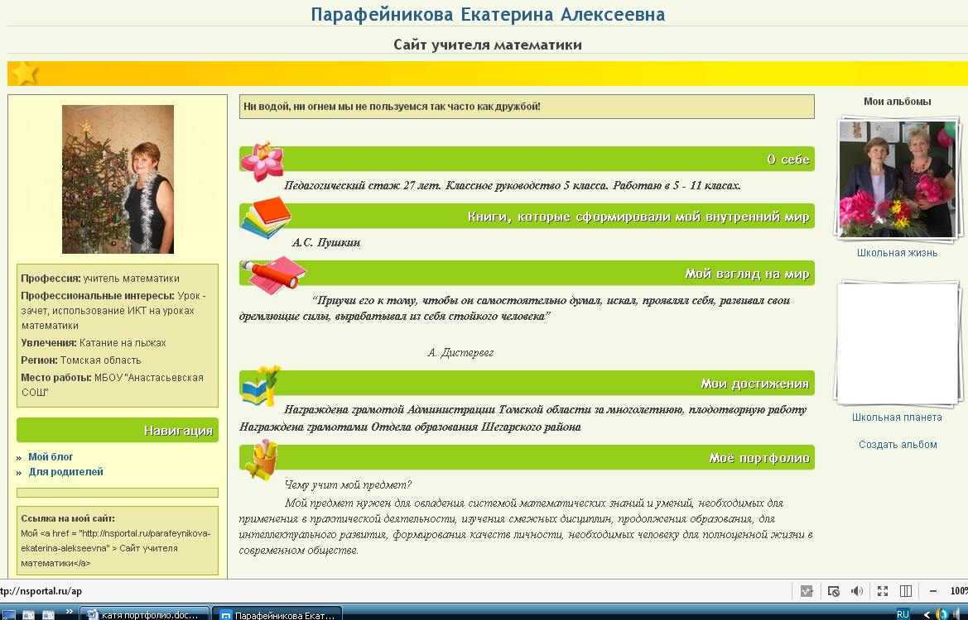

http://nsportal.ru/parafeynikova-ekaterina-alekseevna

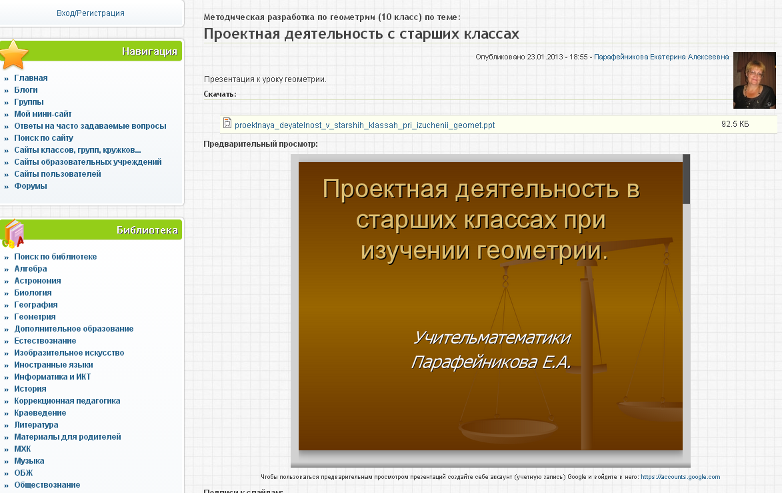

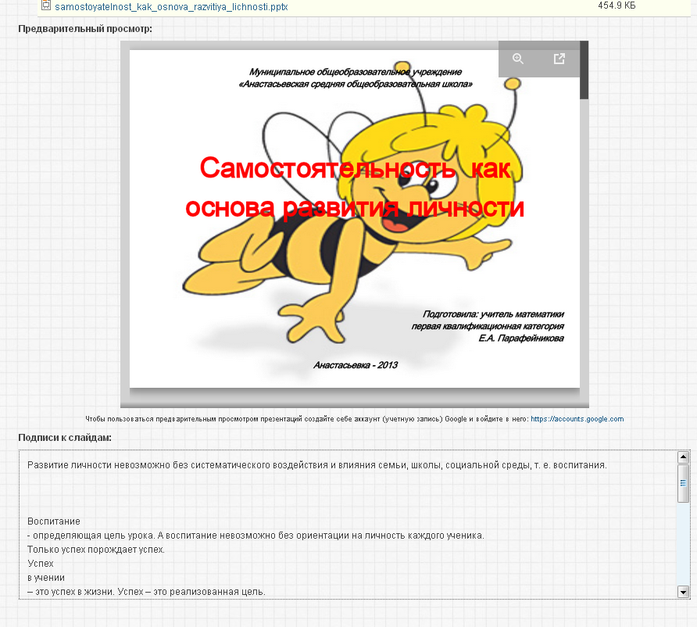

http://www.proshkolu.ru/user/parafejnikova/

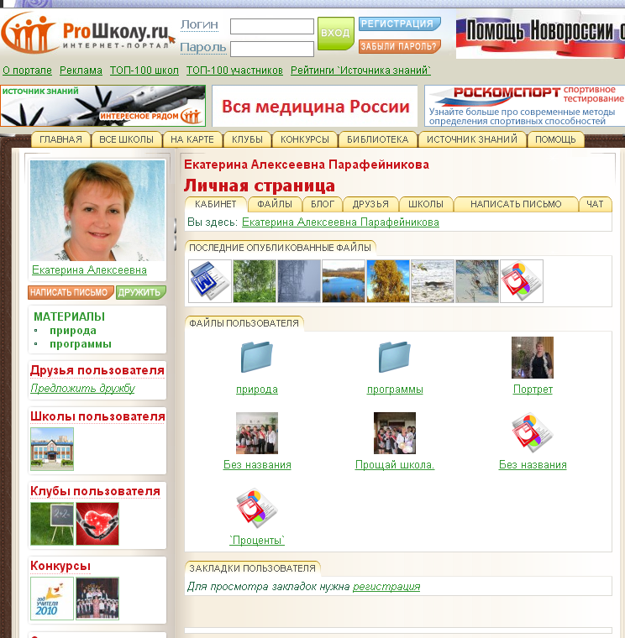

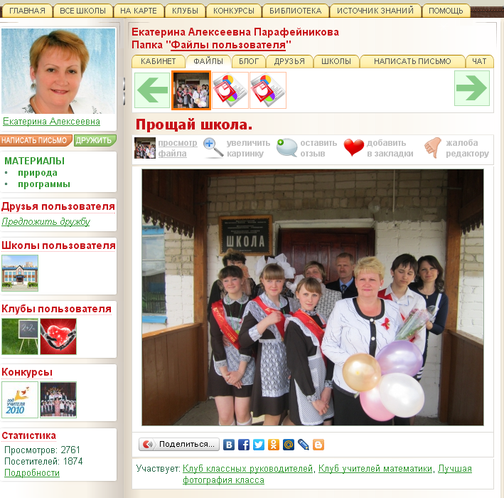

Программно – методическое обеспечение учебно - воспитательного процесса

Преподавание курса математики осуществляю по следующим УМК:
1) Учебник: Математика, 5 класс: учебник для общеобразовательных учреждений / Н. Я. Виленкин и др. – 31-е изд. – М.: Мнемозина, 2015.
2) Учебник: Математика, 6 класс: учебник для общеобразовательных учреждений/ Н. Я. Виленкин и др. – 30-е изд. – М.: Мнемозина, 2013.
3) Учебник: Алгебра, 7 класс: учебник для общеобразовательных учреждений/ Ю. Н. Макарычев и др. – М.: Просвещение, 2011.
4) Учебник: Алгебра, 8 класс: учебник для общеобразовательных учреждений/ Ю. Н. Макарычев и др. – М.: Просвещение, 2012.
5) Учебник: Алгебра, 9 класс: учебник для общеобразовательных учреждений/ Ю. Н. Макарычев и др. – М.: Просвещение, 2015.
6) Учебник: Атанасян Л.С. Геометрия: Учеб. для 7 – 9 кл. общеобразоват. учреждений. – М: Просвещение, 2014г.
Учебники включены в Федеральный перечень учебников рекомендованных (допущенных) к использованию в образовательном процессе в образовательных учреждениях, реализующих образовательные программы общего образования и имеющих государственную аккредитацию, на 2014/2015 учебный год.
Методические пособия для учителя:
1) Дидактические материалы по математике для 6 класса/ А. С. Чесноков, К. И. Нешков. – М., 2009
2) Контрольно-измерительные материалы. Математика: 6 класс/ Сост. Л.П. Попова. М.: ВАКО, 2010. – 96 с. – (Контрольно-измерительные материалы).
3) Жохов В.И. Преподавание математики в 5 – 6 классах: Методические рекомендации для учителей к учебнику Н.Я. Виленкина, В.И. Жохова, А.С. Чеснокова, С.И. Шварцбурда. – М.: Вербум-М, 2009. – 176 с.
4) Математика. 5 класс: поурочные планы по учебнику Н. Я. Виленкина и др. (первое и второе полугодие)/ авт.-сост. З. С. Стромова, О. В. Пожарская. – Волгоград: Учитель, 2006.
5) Чесноков А. С. , Нешков К.И. Дидактические материалы по математике для 5 класса - М.: Просвещение, 2010.
6) Чесноков А. С. , Нешков К.И. Дидактические материалы по математике для 5 – 6 класса – М.: Просвещение, 2010.
7) Жохов В. И. Преподавание математики в 5-6 классах: Методические рекомендации для учителей к учебнику Н. Я. Виленкина. – М.: Вербум-М, 2011.
8) Ершова А.П., Голобородько В.В. Самостоятельные и контрольные работы по математике для 5 класса. – М.: Илекса, 2010.
9) Поурочное планирование по алгебре. 8 класс: к учебнику Ю. Н. Макарычева и др. «Алгебра: 8 класс»/Т.М. Ерина. – 2-изд., перераб. и доп. – М.: Издательство «Экзамен», 2008.
10) Гаврилова Н.Ф. Поурочные разработки по геометрии: 8 класс-2 изд., переработ и дополн.- М., ВАКО, 2010
11) Дидактические материалы Алгебра 8 класс, Макарычев Н.Ю. и др., Просвещение, 2012 г
12) Алгебра. 9 кл.: поурочные планы по учебнику Ю. Н. Макарычева и др./ авт-сост. С. П. Ковалева. – 2-е изд., стериотип. – Волгоград: Учитель, 2008.
13) Дидактические материалы Алгебра 9 класс, Макарычева Н.Ю. и др., Просвещение, 2011 г
14) Гусев В. А. Дидактические материалы по геометрии для 9 класса общеобразовательных учреждений/ В. А. Гусев, А. И. Медяник. – 8-е изд. – М.: Просвещение, 2004.
15) Гаврилова Н. Ф. Поурочные разработки по геометрии: 9 класс. – М.: ВАКО, 2006.
Материалы систематизированы, периодически обновляются

Соответствие оснащенности кабинета используемому УМК

В кабинете имеются наглядные пособия и таблицы, соответствующие выбранному УМК:
«Компоненты действий сложения, вычитания, умножения, деления»;
«Соотношения между единицами длины, массы, площади»;
«Свойства сложения, вычитания, умножения и деления чисел»;
«Формулы сокращенного умножения»
«Решение квадратных уравнений»
«Свойства степени»
«Признаки равенства треугольников»
«Площадь треугольника (трапеции, ромба, прямоугольника, квадрата, круга, кругового сектора)»
«Теорема Пифагора»
«Соотношения между сторонами и углами прямоугольного треугольника»
«Теорема синуса (косинуса)»
Динамическое пособие «Доли и дроби»
Набор геометрических тел.
Набор чертежных инструментов.

Дополнительная аналитическая информация (эффективность использования УМК и программ).
При выборе учебных и методических изданий руководствуюсь прежде всего статьями 2, 18, 28 № 273-ФЗ «Об образовании в Российской Федерации».
УМК 5-6 класс:
Образовательная программа: Программа «Математика» 5-6 классы. Автор-составитель Жохов В.И.
Учебная литература: Математика 5 класс. Учебник для общеобразовательных учреждений / Н.Я. Виленкин и др., Математика 6 класс. Учебник для общеобразовательных учреждений / Н.Я. Виленкин и др.
Обоснование выбора: наличие преемственности между начальной школой и средним звеном; учебники имеют логическое построение; большое внимание уделяется дальнейшему развитию понятия числа; выработке умений выполнять устно и письменно арифметические действия с обыкновенными и десятичными дробями, положительными и отрицательными числами; переводить практические задачи на язык математики; осуществляется подготовка к изучению систематических курсов алгебры и геометрии; много задач в учебнике развивающего и повышенного уровня.
Учебник позволяют вести разноуровневое обучение, обеспечивает качественную подготовку школьников к изучению систематического курса алгебры и геометрии (в том числе стереометрии) в старших классах, а также смежных дисциплин: физики, химии, географии и др.
УМК: Алгебра 7-9 класс:
Образовательная программа: Программа по алгебре к учебнику 7-9 авторы Ю.Н. Макарычев, К.И. Мешков, Н.Г. Миндюк, С.Б. Суворова; под редакцией С.А. Теляковского и др. Составитель программ: Т.А. Бурмистрова
Учебная литература: Учебники. Алгебра. 7, 8, 9 классы. Авторы: Макарычев Ю.Н., Миндюк Н.Г., Нешков К.И., Суворова С.Б.
Обоснование выбора:
Учебники «Алгебра» содержат теоретический материал, написанный доступно, на высоком научном уровне, а также систему упражнений, органически связанную с теорией. Предложенные авторами подходы к введению новых понятий и последовательное изложение теории с привлечением большого числа примеров позволят учителю эффективно организовать учебный процесс. В учебниках большое внимание уделено упражнениям, которые обеспечивают как усвоение основных теоретических знаний, так и формирование необходимых умений и навыков. В каждом пункте учебников выделяются задания обязательного уровня, которые варьируются с учётом возможных случаев. Приводимые образцы решения задач, пошаговое нарастание сложности заданий, сквозная линия повторения — все это позволяет учащимся успешно овладеть новыми умениями.

УМК: геометрия 7-11 класс:
Образовательная программа: Программа курса геометрии для 7-9 классов образовательных учреждений. Л.С.Атанасян
Учебная литература: Геометрия. 7-9 классы: учебник для общеобразовательных учреждений/ Л. С. Атанасян, В. Ф. Бутузов, С. Б. Кадомцев и др. 2014г
Учебная литература: Геометрия. 10-11 классы: учебник для общеобразовательных учреждений/ Л. С. Атанасян, В. Ф. Бутузов, С. Б. Кадомцев и др. 2011г.
Обоснование выбора:
УМК Л. С. Атанасяна «Геометрия 7 – 9» представляет собой завершенную линию учебников. Данный комплект соответствует современным общеобразовательным стандартам, написан доступно и интересно. В изложении материала учебника сочетаются наглядность и строгая логика.
Последовательность изложения различных разделов геометрии в данном учебнике отличается от других учебников. Так, например, в 8 классе вводится понятие площади многоугольника (вполне понятное школьникам). Это обеспечивает ряд методических преимуществ в построении курса планиметрии.
Требования авторов: учебник должен быть простым (доступным большинству учащихся класса и содержать минимум материала); полезным (способствовать развитию логического мышления, пространственного воображения, давать основные сведения о геометрических фигурах); интересным (написан живым языком и иллюстрирован).
Научный уровень предмета: Форма наглядного изложения. Доказательство опирается на изученные аксиомы. Аксиоматическое построение материала. Дедуктивное изложение вопросов. Соответствует классическому подходу.
Доступность изложения: Материал изложен доступно. Теоремы и аксиомы изложены легко. Знания можно проверить с помощью контрольных вопросов и решения задач.
Основные приоритеты:
- развитие логического мышления учащихся. В качестве основного учебного требования автор выделяет требования «Доказывать все, особенно в начале обучения, в том числе обыкновенные факты» (связанные с отношением лежать между);
- использование метода доказательства от противного с первых шагов учения.
Большое значение уделено соотношению теории и практики. Не менее половины времени отводится на решение задач. К каждому параграфу подобраны вопросы и задачи. Есть вопросы качественного характера, задачи на доказательство, вычисление, на построение, практические работы. В конце каждой главы 20-30 дополнительных заданий. По каждому классу приведены задачи повышенной трудности.
За период с 2013 по 2015 учебный год 100% прохождение учебной программы.

Приложение 3
Результативность учебных достижений обучающихся по годам обучения
в межаттестационный (доаттестационный) период (для учителей)

Виды контроля  (внутренний контроль, итоговая аттестация, региональное тестирование) | Учебные годы | классы | Всего учащихся | Сроки проведения | % участия  учащихся | Результаты проверки
 |  |  |  |  |  | Справились без «2»  (%) | В т.ч. на «4» и «5» (%) или средний балл
внутренний контроль | 2010 – 2011 |  |  | май | 100 | 100
внутренний контроль | 2011 - 2012 |  |  | май | 100 | 100
внутренний контроль | 2012 - 2013 |  |  | май | 100 | 100
внутренний контроль | 2010 - 2011 |  |  | май | 100 | 100
внутренний контроль | 2011 - 2012 |  |  | май | 100 | 100
внутренний контроль | 2012 - 2013 |  |  | май | 100 | 100
внутренний контроль | 2010 - 2011 |  |  | май | 100 | 100
внутренний контроль | 2011 - 2012 |  |  | май | 100 | 100
внутренний контроль | 2012 - 2013 |  |  | май | 100 | 100

Директор школы ___________________ М.В. Осипкина

Приложение 3
Результативность учебных достижений обучающихся по годам обучения
в межаттестационный (доаттестационный) период (для учителей)

Виды контроля  (внутренний контроль, итоговая аттестация, региональное тестирование) | Учебные годы | классы | Всего учащихся | Сроки проведения | % участия  учащихся | Результаты проверки
 |  |  |  |  |  | Справились без «2»  (%) | В т.ч. на «4» и «5» (%) или средний балл
Региональное тестирование | 2014 – 2015 | 5 | 6 | 01.10.  2014 | 100 | 6  100 | 0  0 %
Региональное тестирование | 2014 - 2015 | 8 | 10 | 16.04.  2015
Муниципальный уровень | 2014 - 2015 | 5 | 5 | 15.04.  2015
Муниципальный уровень | 2014 - 2015 | 7 | 7 | 10.04.  2015
Региональное тестирование | 2013 - 2014 | 10 | 6 | 16.10.  2013 | 100 | 4  66,67% | 1  16,67%
 | 2012 - 2013 | 8
 | 2010 - 2011 | 8
 | 2011 - 2012 | 9
 | 2012 - 2013 | 10

Руководитель ОУ ________________________ / Осипкина М.В./

